УТВЕРЖДЕНО
приказ директора
государственного
учреждения образования
«Средняя школа № 8 г. Жодино»
от 12.11.2018 №

План проведения предметной
Декады по учебному предмету
«Русский язык» в I-II классах

Дата проведения с 26.11.2018 по 07.12.2018г.

№ | Мероприятия | Дата | Место проведения |  | Ответственные
ДЕНЬ ОТКРЫТИЙ
1. | Открытие Декады русского языка | 26.11  (понедельник) | 1-2 классы, актовый зал |  | Хомич А.В.
2. | Русский язык  Гласные в ударных и безударных слогах | 26.11  (понедельник), время:  10.10 | 2 «А» класс, каб.2 |  | Мохарт Т.П.
ДЕНЬ КАЛЛИГРАФА
3. | Конкурс каллиграфов  «Золотое пёрышко»  (текст-листочки) | 27.11  (вторник) | 2-е классы (сдача работ) |  | Хомич А.В.
4. | Творческая мастерская  «Весёлые буквы в картинках» | 27.11  (вторник) | 1-е классы (сдача работ) |  | Хомич А.В.
ДЕНЬ ЗАГАДОК
5. | «Загадочный» диктант | 28.11  (среда) | 1-2 классы,  учебные кабинеты |  | Классные руководители 1-2 классов
6. | Литературная викторина по сказкам | 28.11  (четверг)  время:  10.05 | 1-е классы,  каб. 202 |  | Ребковец А.В.
7. | Классный час «Путешествие по стране «Здоровье» | 28.11  (среда)  время:  12.00 | 2 «А» класс,  каб.2 |  | Мохарт Т.П.
ДЕНЬ ОЛИМПИАДНИКА
8. | Проведение олимпиады по русскому языку в II-IV классах | 29.11  (четверг) | 2-е классы,  кабинеты 202,2013,2014 |  | Хомич А.В.  Чичина Г.И.  председатели жюри
9. | Обучение грамоте  Строчная буква л | 29.11  (четверг)  время:  10.05 | 1 «В»  к.205а |  | Малевич М.М.
ДЕНЬ ИНТЕЛЛЕКТУАЛА
10. | Путешествие по реке «Ребусы» | 30.11  (пятница) | 1-2 классы,  учебные кабинеты  (сдача работ) |  | Классные руководители 1-2 классов
ДЕНЬ РУССКОГО НАРОДНОГО ТВОРЧЕСТВА
11. | Конкурс пословиц и поговорок  «Ошибки наборщика» | 03.12  (понедельник) | 1-2 классы,  учебные кабинеты |  | Классные руководители 1-2 классов
12. | Русский язык.  Правила проверки правописания безударных гласных в корне слова | 03.12  (понедельник)  время:  10.10 | 2 «В» класс, каб.3 |  | Учитель- дефектолог Мосеева Е.О.
ДЕНЬ ПРЕЕМСТВЕННОСТИ
13. | Обучение грамоте (письмо)  Заглавная буква Л | 04.12  (вторник)  время:  10.05 |  | 1 «Б» класс,  каб.1 | Субарова А.Г.
14. | Обучение грамоте (письмо)  Заглавная буква Л | 04.12  (вторник)  время:  10.05 |  | 1 «А» класс,  каб.203 | Любинская С.В.
ДЕНЬ ИГР
15. | Игры со словами  «Найди словечко» | 05.12  (среда) |  | 1 классы,  учебные кабинеты | Классные руководители 1-2 классов
16. | Русский язык.  Правописание слов с разделительным мягким знаком | 05.12  (среда)  время:  10.05 |  | 2 «Д» класс,  каб.201 | Голобурдо М.Г.
17. | КВН «Мой любимый русский язык». | 05.12  (четверг) |  | 2 классы,  учебные кабинеты | Классные руководители 1-2 классов
18. | Внеклассное мероприятие по обучению грамоте  «Весёлое путешествие» | 05.12  (среда)  время:  12.00 |  | 1-е классы,  каб. 3 | Воспитатель ГПД  Казанцева О.В.
ДЕНЬ ПУТЕШЕСТВИЙ
19. | Обучение грамоте (письмо)  Слог. Звуки [н],[н'], буквы Н, н | 06.12  (четверг)  время:  10.05 |  | 1 «В» класс, каб.4 | Учитель- дефектолог Петух И.Н.
20. | Внеклассное мероприятие по обучению грамоте  «Лесные загадки» | 06.12  (четверг)  время:  12.00 |  | 1-е классы,  каб. 4 | Воспитатель ГПД  Антонюк Н.М.
ДЕНЬ ПОДВЕДЕНИЯ ИТОГОВ
21. | Русский язык.  Правописание слов с разделительным мягким знаком | 07.12  (пятница), время:  11.10 |  | 2 «В» класс,  каб.208 | Цыганко А.А.
22. | Закрытие Декады русского языка. Подведение итогов Награждение победителей. Анкетирование.Оформление материала на сайт школы | 07.12  (пятница) |  |  | Хомич А.В.

ДЕНЬ ОТКРЫТИЙ
Открытие Декады русского языка | 26.11  (понедельник) | 1 -2 классы, актовый зал | Хомич А.В.
Русский язык  Гласные в ударных и безударных слогах | 26.11  (понедельник), время:  10.10 | 2 «А» класс, каб.2 | Мохарт Т.П.

ДЕНЬ КАЛЛИГРАФА
Конкурс каллиграфов  «Золотое пёрышко»  (текст-листочки)  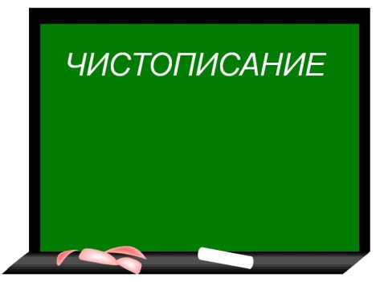 | 27.11  (вторник) | 2-е классы (сдача работ) | Хомич А.В.
Творческая мастерская  «Весёлые буквы в картинках» | 27.11  (вторник) | 1-е классы (сдача работ) | Хомич А.В.

ДЕНЬ ЗАГАДОК
«Загадочный» диктант | 28.11  (среда) | 1-2 классы,  учебные кабинеты | Классные руководители 1-2 классов
Литературная викторина по сказкам  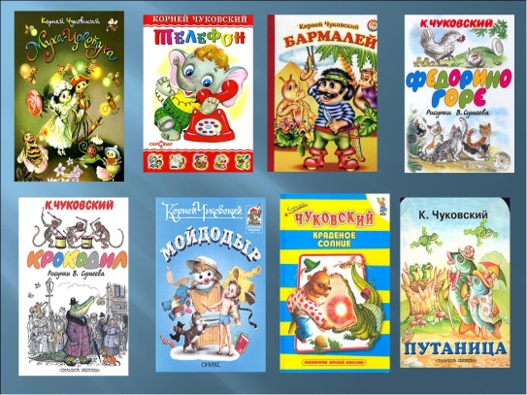 | 28.11  (четверг)  время:  10.05 | 1-е классы,  каб. 202 | Ребковец А.В.
Классный час «Путешествие по стране «Здоровье» | 28.11  (среда)  время:  12.00 | 2 «А» класс,  каб.2 | Мохарт Т.П.

ДЕНЬ ОЛИМПИАДНИКА
Проведение олимпиады по русскому языку в II-IV классах | 29.11  (четверг) | 2-е классы,  кабинеты 202,2013,2014 | Хомич А.В.  Чичина Г.И.  председатели жюри
Обучение грамоте  Строчная буква л | 29.11  (четверг)  время:  10.05 | 1 «В»  к.205а | Малевич М.М.

ДЕНЬ ИНТЕЛЛЕКТУАЛА
Путешествие по реке «Ребусы» | 30.11  (пятница) | 1-2 классы,  учебные кабинеты  (сдача работ) | Классные руководители 1-2 классов

ДЕНЬ РУССКОГО НАРОДНОГО ТВОРЧЕСТВА
Конкурс пословиц и поговорок  «Ошибки наборщика»  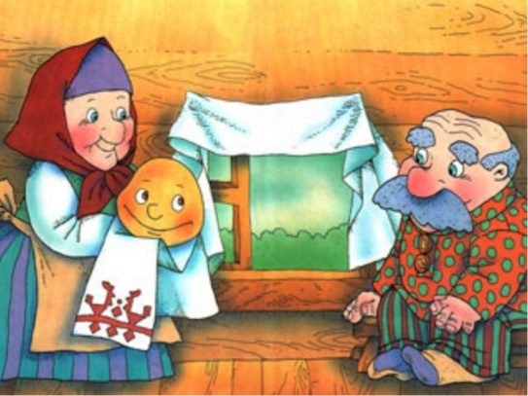 | 03.12  (понедельник) | 1-2 классы,  учебные кабинеты | Классные руководители 1-2 классов
Русский язык.  Правила проверки правописания безударных гласных в корне слова | 03.12  (понедельник)  время:  10.10 | 2 «В» класс, каб.3 | Учитель- дефектолог Мосеева Е.О.

ДЕНЬ ПРЕЕМСТВЕННОСТИ
Обучение грамоте (письмо)  Заглавная буква Л  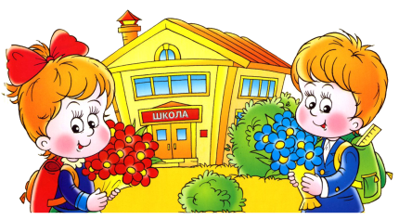 | 04.12  (вторник)  время:  10.05 | 1 «Б» класс,  каб.1 | Субарова А.Г.
Обучение грамоте (письмо)  Заглавная буква Л | 04.12  (вторник)  время:  10.05 | 1 «А» класс,  каб.203 | Любинская С.В.

ДЕНЬ ИГР
15. | Игры со словами  «Найди словечко»  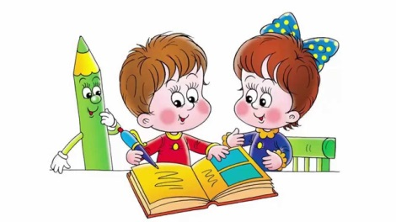 | 05.12  (среда) | 1 классы,  учебные кабинеты | Классные руководители 1-2 классов
16. | Русский язык.  Правописание слов с разделительным мягким знаком | 05.12  (среда)  время:  10.05 | 2 «Д» класс,  каб.201 | Голобурдо М.Г.
17. | КВН «Мой любимый русский язык». | 05.12  (четверг) | 2 классы,  учебные кабинеты | Классные руководители 1-2 классов
18. | Внеклассное мероприятие по обучению грамоте  «Весёлое путешествие» | 05.12  (среда)  время:  12.00 | 1-е классы,  каб. 3 | Воспитатель ГПД  Казанцева О.В.

ДЕНЬ ПУТЕШЕСТВИЙ
Обучение грамоте (письмо)  Слог. Звуки [н],[н'], буквы Н, н  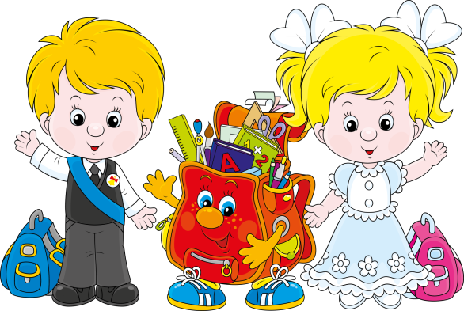 | 06.12  (четверг)  время:  10.05 | 1 «В» класс, каб.4 | Учитель- дефектолог Петух И.Н.
Внеклассное мероприятие по обучению грамоте  «Лесные загадки» | 06.12  (четверг)  время:  12.00 | 1-е классы,  каб. 4 | Воспитатель ГПД  Антонюк Н.М.

ДЕНЬ ПОДВЕДЕНИЯ ИТОГОВ
Русский язык.  Правописание слов с разделительным мягким знаком | 07.12  (пятница), время:  11.10 | 2 «В» класс,  каб.208 | Цыганко А.А.
Закрытие Декады русского языка. Подведение итогов Награждение победителей. Оформление материала на сайт школы | 07.12  (пятница) |  | Хомич А.В.

